**IT- Betriebsdokumentation**

|  |  |
| --- | --- |
| **Version:** | 0.1 |
|  |  |
| **Firma:** | Benicio AG |
| **Ansprechpartner:** | Name: Benicio von Felten E-Mail: Benicio.vonFelten@wiss-edu.ch  Telefon: +41 (0)77 471 22 66 |
|  |  |
| **Status:** | In Bearbeitung |
| **Bemerkung:** |  |

**Inhaltsverzeichnis**

Inhaltsverzeichnis 2

Änderungsdienst 3

1 Einleitung 4

1.1 Zielsetzung und Zweck 4

1.2 Überblick über das Dokument **Error! Bookmark not defined.**

1.3 IT-Organisation 4

1.3.1 Verantwortlichkeiten 4

1.3.2 Vertreterregelungen 4

2 Netzwerk 5

2.1 Verkabelung **Error! Bookmark not defined.**

2.2 Grafische Raumübersicht **Error! Bookmark not defined.**

2.3 Switches **Error! Bookmark not defined.**

2.3.1 Übersicht **Error! Bookmark not defined.**

2.3.2 Pflege und Wartung **Error! Bookmark not defined.**

3 IT-Inventar Error! Bookmark not defined.

4 Serverlandschaft Error! Bookmark not defined.

4.1 Server **Error! Bookmark not defined.**

4.1.1 Aufbau der Serverlandschaft **Error! Bookmark not defined.**

4.1.2 IP- und DNS Konfiguration der Clients via DHCP **Error! Bookmark not defined.**

4.1.3 Leistungsbeschreibungen der Server **Error! Bookmark not defined.**

4.1.4 Übersicht der Anwender mit zugehöriger E-Mail-Adresse **Error! Bookmark not defined.**

5 Peripherie Error! Bookmark not defined.

5.1 Drucker **Error! Bookmark not defined.**

5.1.1 Übersicht **Error! Bookmark not defined.**

5.1.2 Konfiguration **Error! Bookmark not defined.**

5.1.3 Verbrauchsmaterial **Error! Bookmark not defined.**

5.1.4 Installation eines Druckers auf einem XP-Client **Error! Bookmark not defined.**

5.1.5 Installation eines Druckers im Netzwerk **Error! Bookmark not defined.**

5.1.6 Pflege und Wartung **Error! Bookmark not defined.**

6 Benutzerdokumentation Error! Bookmark not defined.

6.1 Berechtigungsmatrix **Error! Bookmark not defined.**

6.2 Anmeldescript **Error! Bookmark not defined.**

7 Glossar 28

# Änderungsdienst

**Inhalt:**

In diesem Abschnitt werden Änderungen und Ergänzungen zu dieser Dokumentation erfasst.

|  |  |  |  |  |  |
| --- | --- | --- | --- | --- | --- |
| **Nr.** | **Datum der Änderung** | **Stichwort** | **Beschreibung** | **Geändert von** | **Kürzel** |
| 1. | 21/08/2024 | Erstellung | Erstellung des Dokuments und VM Installation | Benicio | BV |
| 2. | 21/08/2024 | Themen + | Mehrere Themen hinzugefügt und Dokumentiert | Benicio | BV |
| 3. | 28/08/2024 | Webmin + | Webmin installation auf der VM | Benicio | BV |
| 4. |  |  |  |  |  |
| 5. |  |  |  |  |  |
| 6. |  |  |  |  |  |
| 7. |  |  |  |  |  |
|  |  |  |  |  |  |
|  |  |  |  |  |  |
|  |  |  |  |  |  |
|  |  |  |  |  |  |
|  |  |  |  |  |  |
|  |  |  |  |  |  |
|  |  |  |  |  |  |
|  |  |  |  |  |  |
|  |  |  |  |  |  |
|  |  |  |  |  |  |
|  |  |  |  |  |  |
|  |  |  |  |  |  |
|  |  |  |  |  |  |
|  |  |  |  |  |  |
|  |  |  |  |  |  |
|  |  |  |  |  |  |
|  |  |  |  |  |  |
|  |  |  |  |  |  |
|  |  |  |  |  |  |
|  |  |  |  |  |  |
|  |  |  |  |  |  |
|  |  |  |  |  |  |
|  |  |  |  |  |  |
|  |  |  |  |  |  |
|  |  |  |  |  |  |
|  |  |  |  |  |  |
|  |  |  |  |  |  |
|  |  |  |  |  |  |
|  |  |  |  |  |  |
|  |  |  |  |  |  |
|  |  |  |  |  |  |
|  |  |  |  |  |  |
|  |  |  |  |  |  |
|  |  |  |  |  |  |
|  |  |  |  |  |  |

# Einleitung

Die Betriebsdokumentation von Benicio AG beschreibt den Aufbau und Betrieb des IT-Verbundes sowie die wesentlichen Punkte zur Gewährleistung der IT-Sicherheit. Somit ist die Netzwerkdokumentation einerseits als ein entscheidender Erfolgsfaktor zu sehen, andererseits aber auch als ein internes Instrument, um einen reibungslosen Betrieb sicherstellen zu können.

## Zielsetzung und Zweck

Die Betriebsdokumentation bzw. die Beschreibung des IT-Verbundes von Benicio AG hat das Ziel, gesetzlichen Anforderungen sowie Kundenanforderungen zu erfüllen, die Transparenz zu erhöhen und somit die Verwaltung der IT-Infrastruktur in Hard- und Software zu erleichtern.

## IT-Organisation

*Abb. Organigramm mit IT-Service*

### Verantwortlichkeiten

Hauptverantwortlich und Ansprechpartner für den Bereich IT-Service:

**Herr von Felten**

Tel.: +41 77 471 22 66

E-Mail: Benicio.vonFelten@wiss-edu.ch

### Vertreterregelungen

Verantwortlich und zweiter Ansprechpartner für den Bereich IT-Service:

**Herr WISS**

Tel.: +41 00 000 00 00

E-Mail: [wiss@xenag.ch](mailto:wiss@xenag.ch)

Website: [wiss.ch](https://www.wiss.ch)

# Beschreibung der Anwendung

Ein zentraler Linux-Server zur umfassenden Verwaltung und Administration von Berechtigungen sowie Berechtigungsgruppen, der eine effiziente Kontrolle und Organisation der Zugriffsrechte innerhalb eines Netzwerks ermöglicht.

## Hauptzielsetzung und Funktionen im Überblick

Der Server wird künftig ein zentraler Bestandteil der Berechtigungsverwaltung sein und eine entscheidende Rolle bei der Verwaltung, Organisation und Kontrolle der Zugriffsrechte in unserem gesamten IT-System spielen.

## Leistungsbeschreibung

## Der Server wird auf jeden Fall von unseren Top-Systemadministratoren für Überwachungen und Wartungen genutzt, sodass er eine starke Leistung erbringt, bis die Host-Maschine an ihre Grenzen stößt.

## Verantwortlichkeiten (operativ)

Die operative Verantwortung für den Server liegt vollständig bei der IT-Abteilung von EduGames, die sicherstellt, dass alle Aufgaben rund um Überwachung, Wartung und Performance-Optimierung fachgerecht und zuverlässig durchgeführt werden.

## Ansprechpartner/Support/Hersteller

Ansprechpartner: Benicio von Felten

Hardware-Hersteller: Oracle Virtual Box

Software-Hersteller: Ubuntu Server 20.04 LTS

# Technische Beschreibung

## Architekturschaubild

## Plattformen

Eingesetzte Plattform Ubuntu-Live-Server Version 20.04 LTS

Host: Eigener Laptop, Acer, Windows 11 23H2

## Systemkomponenten (ggf. Verweis auf Systemakten)

## [*System Dateien*](https://file.io/S4VCMySGTMkS )

## Interne Schnittstellen und Datenflüsse

* Netzwerkadapter: eth0
* Netzwerkdefinition  
  - Statische IP: 10.0.2.15/24  
  - SubNetMask: 255.255.255.255  
  - Gateway: 192.168.1.1/24  
  - DNS1: 1.1.1.1  
  - DNS2: 8.8.8.8

## Jobsteuerung

* Keine Vorhanden

# Installation und Konfiguration

## Installation und Konfiguration des Systems auf dem Host Computer

Als erstes sollte man Virtualbox vorinstalliert auf dem Computer haben, wenn man es schon hat, öffnet man Virtualbox und kreiert eine neue Maschine. Als Namen nimmt man am bestem etwas, was man schnell wieder findet als ISO nahm ich Ubuntu-20.04.3-live-server für die Version, die keine Grafische Oberfläche hat, was man auch meist bei Servern macht und ich es laut Aufgabe so machen musste. Unattended Install übersprang ich, als Memory bekam er 8192 und 5 Prozessoren. Für die Disk bekam er 50 GB.

Für die einfache Verbindung nach Installation der VM habe ich auch gerade die Port Weiterleitung eingerichtet. Als Host nahm ich meine aktuelle IP man kann auch etwas anderes nehmen Port natürlich 22 für SSH und Guest IP die IP der die VM gerade hat dies überprüft man mit ip a aber meisten falls ist sie standartmässig 10.0.2.15

Sobald die VM gestartet ist wird man mit diesem Menü begrüsst hier wählt man die gewünschte Sprache in meinem Fall nahm ich Englisch.

Hier muss man die Tastatur sprach wählen am besten benutzt man den Automatischen Identifikator, sodass man schnell die eigene Tastatur hat, die war bei mir Switzerland-Deutsch

Danach überspringt man einfach alle Fenster, weil die hier nicht nötig sind bis zum Storage Configuration hier überprüft man, ob die ganze Disk benutzt wird und auch die richtige.

Beim nächsten Fenster überprüft man am besten nochmals ob alles richtig konfiguriert ist, wenn alles richtig erscheint, drückt man ok dort wird man gewarnt das alles auf der Festplatte gelöscht wird für die Installation, in unserem Fall wollen wir das also drücken wir Continue.

Beim nächsten Fenster füllt man alle Details aus wie man will in meinem Fall haben wir wie folgt ausgefühlt:

student

student

Weil wir wie vorher SSH wollen schalten wir den OpenSSH Server ein und lass den Rest wie er ist.

Hier bei der letzten Seite wähle ich in meinem Fall nichts aus, weil wenn man etwas braucht, kann man es auch noch später installieren.

So wäre die Aufsetzung für unser Ubuntu Live Server beendet jetzt kann man die Maschine ganz einfach runterfahren und sie Kopflos/headless starten, sodass sie ohne Fenster nur im Hintergrund lauft und nach etwa 1-2 Minuten kann man schon mit SSH vom Host zur Guest Maschine zugreifen.

# Webmin Installation

Installation Webmin. Um Webmin zu installieren startet man die VM und verbindet sich mit SSH (Oder direkt im shell). Danach führt man folgenden befehl aus: sudo apt update Um alle updates die das System benötigt zu installieren. Nachdem führt man diesen Befehl aus: sudo apt upgrade -y nachdem alles auf dem neustem stand ist führen wir die installation durch mit diesem Befehl:

wget <http://prdownloads.sourceforge.net/webadmin/webmin_1.981_all.deb> 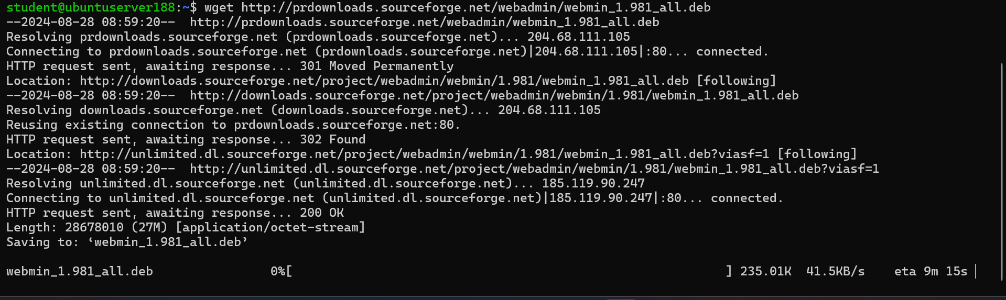

Sobald diese beendet ist kann man fortfahren zum nächsten schritt. Bitte beachten sie falls sie in einem Büro/Schule sind das sie eine VPN aktivieren weil solche seiten meist blockiert werden sodass nicht falsche sachen installiert werden.

Nachdem benutzt man folgenden befehl: dpkg -i webmin_1.981_all.deb dieser befehl wird jedoch nicht funktionieren weil man die dazugehörigen Pakete nicht installiert hat deswegen muss man diesen befehl dann eingeben: sudo apt-get -f install 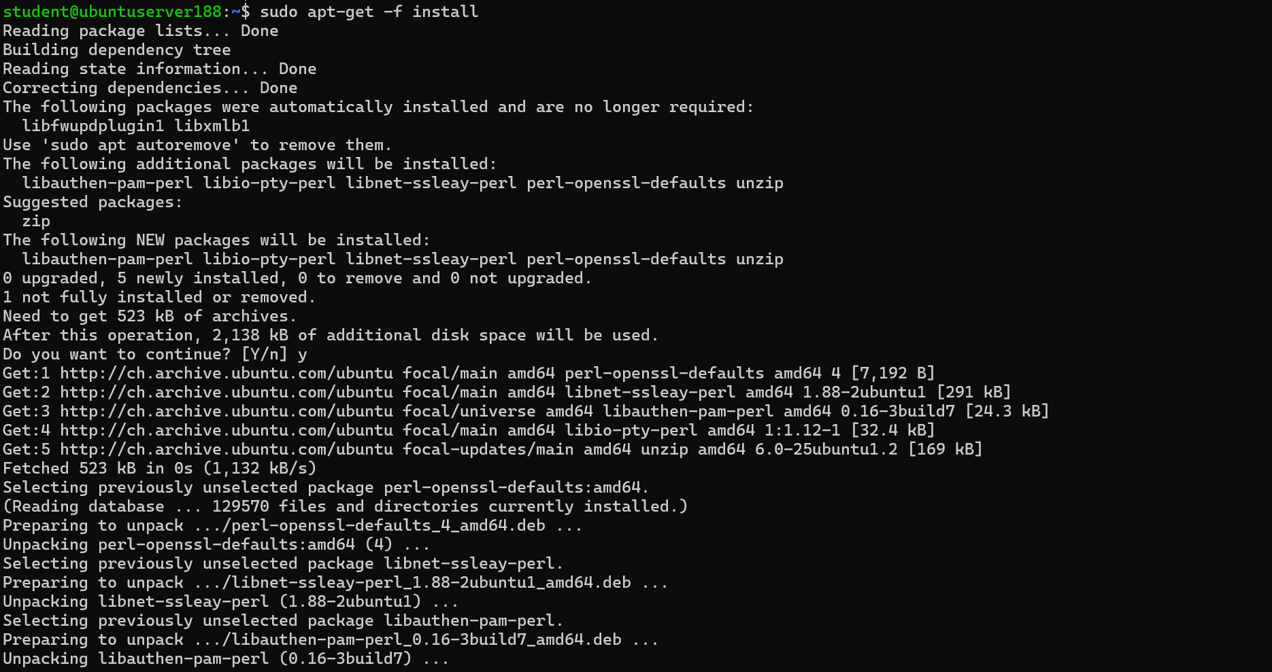

Nachdem dies fertig ist kann man den vorherigen Befehl wieder ausführen:

sudo dpkg -i webmin_1.981_all.deb

der wird jedoch jetzt funktionieren dauert zwar ein bisschen geht aber sobald es fertig ist bekommt man den pfad zur Webmin seite meist <https://server-name:10000> so muss man nur noch den Port weiterleitung und schon fertig ist man mit der Installation Webmin. Nachdem wenn man auf der Webmin seite ist mit dem korrekt weitergeleiteten Port überprüft man ob es updates gibt falls ja drückt man einfach auf en Update knopf und es installiert von selber.

Falls jedoch die Port weiterleitung immernoch nicht funktioniert wäre hier ein beispiel:

Webmin 127.0.0.1 10000 IPderVM 10000

# Erstellen von Benutzer und Gruppen

Um Gruppen und benutzer zu erstellen benutzt man einfach am besten folgende befehls liste

**gruppen erstellen**

groupadd company_lead

**benutzer erstellen**

adduser speros

**benutzer zu gruppe**

adduser speros company_lead

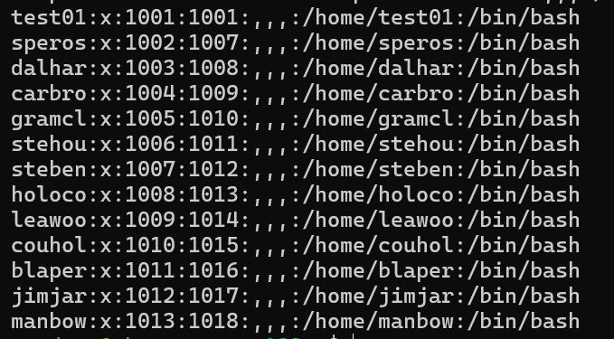

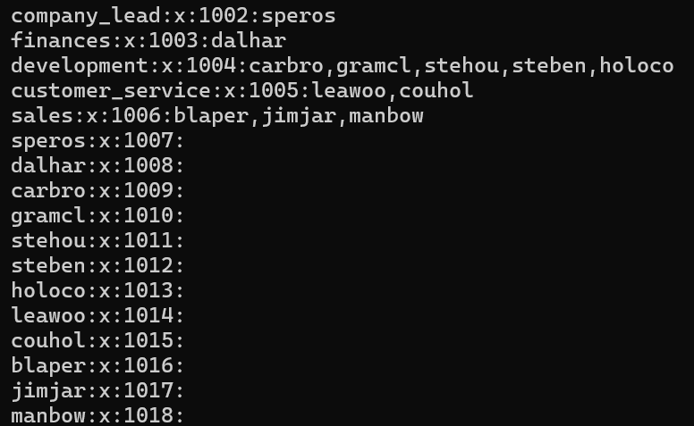

# CUPS

## Installation CUPS auf dem Server

Um CUPS auf dem Ubuntu Server:

1. **Update die package list:** Terminal auf Ubuntu Server öffnen und folgendes ausführen:

bash

Copy code

sudo apt update

1. **CUPS Installation:** Um CUPS zu installieren and other necessary packages for printer drivers:

bash

Copy code

sudo apt install cups

1. **Start and Enable CUPS service:** Start the CUPS service and ensure it starts automatically at boot:

bash

Copy code

sudo systemctl start cups

sudo systemctl enable cups

1. **Add your user to the lpadmin group:** To allow your user to manage printers, add it to the lpadmin group:

bash

Copy code

sudo usermod -aG lpadmin $USER

1. **Allow remote access to CUPS:** Edit the CUPS configuration file to allow remote access from clients:

bash

Copy code

sudo nano /etc/cups/cupsd.conf

Look for the following lines and modify them to allow access from your network. For example:

css

Copy code

Listen 631

<Location />

Order allow,deny

Allow @LOCAL

</Location>

1. **Restart the CUPS service to apply changes:**

bash

Copy code

sudo systemctl restart cups

1. **Open the CUPS web interface in your browser:** The web interface for CUPS is accessible by navigating to http://localhost:631 or http://<server-ip>:631 from another machine. From here, you can configure printers.

## Visual Drucker Installation

Gehe zur folgender URL:

http://<server-ip>:631

Und gehe danach auf Administration

Dort findet man den Add Printer knopf darauf drückt man und füllt dan einfach die Felder aus. Der Port wählt man natürlich für den Drucker der so dann beschrieben wurde.

Danach füllt man einfach die Felder aus wie man will jedoch ist es wichtig Share this Printer anzuschalten wenn man möchte das jeder der im Netzwerk ist den Drucker bekommt.

Dann sieht man das obere Bild dort wählt man nurnoch die Marke des Druckers aus und dann den Typ. Hat man dies gemacht muss man nur noch auf Add printer drücken und schon Konfiguiert man nur noch die Papier grösse und Tinten Typ. Und so ist die Drucker installation beendet!

## CMD Drucker Installation

Alternativ kannst du Drucker auch über die Kommandozeile hinzufügen und freigeben.

1. **Drucker hinzufügen:**

bash

Copy code

lpadmin -p <druckername> -E -v <Geräte-URI> -m everywhere

* + -p <druckername>: Gibt den Namen des Druckers an.
  + -E: Aktiviert den Drucker.
  + -v <Geräte-URI>: Gibt die URI des Druckgeräts an (z. B. socket://<ip-adresse>:9100).
  + -m everywhere: Verwendet den universellen Treiber.

1. **Drucker freigeben:**

bash

Copy code

cupsctl --share-printers

lpadmin -p <druckername> -o printer-is-shared=true

1. **Freigegebene Drucker anzeigen:**

bash

Copy code

lpstat -t

# DHCP-Service

**Installation des DHCP-Servers**

Zuerst musst du den DHCP-Server auf Ubuntu installieren. Dazu verwendest du den ISC DHCP-Server, ein weit verbreiteter und zuverlässiger DHCP-Dienst für Linux.

1. **Installiere den ISC DHCP-Server:**

bash

Copy code

sudo apt update

sudo apt install isc-dhcp-server

1. **Stelle sicher, dass der DHCP-Server gestartet und aktiviert ist:**

bash

Copy code

sudo systemctl start isc-dhcp-server

sudo systemctl enable isc-dhcp-server

**2. Konfiguration des DHCP-Servers**

Die Hauptkonfigurationsdatei für den DHCP-Server befindet sich unter /etc/dhcp/dhcpd.conf. In dieser Datei konfigurierst du das Subnetz, den IP-Adressbereich (Range), und die feste IP-Adresse für den „EduGame host1“.

1. **Öffne die Konfigurationsdatei:**

bash

Copy code

sudo nano /etc/dhcp/dhcpd.conf

1. **Füge die folgenden Zeilen zur Konfiguration des Subnetzes und der IP-Bereiche hinzu:**

bash

Copy code

subnet 10.1.1.0 netmask 255.255.255.0 {

range 10.1.1.101 10.1.1.200;

option routers 10.1.1.1;

option subnet-mask 255.255.255.0;

option domain-name-servers 8.8.8.8, 8.8.4.4;

}

Dies konfiguriert das Subnetz 10.1.1.0/24 mit einem IP-Adressbereich von 10.1.1.101 bis 10.1.1.200 und weist 10.1.1.1 als Standardgateway zu.

1. **Weise die feste IP-Adresse für „EduGame host1“ zu:**

Um einem bestimmten Gerät eine feste IP zuzuweisen, musst du seine MAC-Adresse kennen. Angenommen, die MAC-Adresse von „EduGame host1“ ist 00:11:22:33:44:55, fügst du diesen Abschnitt hinzu:

bash

Copy code

host EduGame-host1 {

hardware ethernet 00:11:22:33:44:55;

fixed-address 10.1.1.120;

}

Nachdem alles konfiguiert wurde muss man bei der Virtualbox noch ein Nat Netzwerk erstellen mit folgednen konfigurationen

Name: 188Netzwork

IP: 10.1.1.0/24

DHCP: No

IPv6: No

Wenn dies erstellt wurde muss man nur noch als Netzwerk das NAT Netzwerk auswählen im Gewünschtem Gast – VM. Dann sollte automatisch eine IP zugeteilt werden sowie der Router und DNS-Servern:

Und so wurde der DHCP-Service erfolgreich aufgesetzt!

Netzwerkplan:

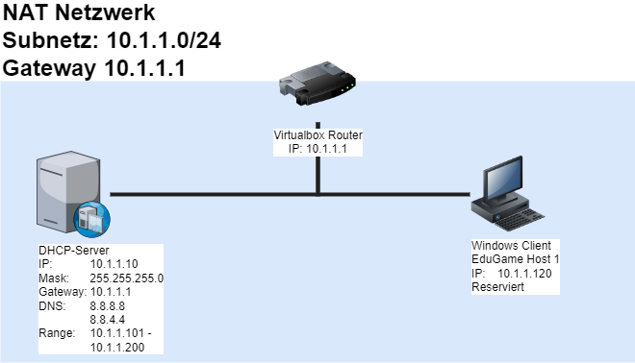

# DNS Service

**BIND9 DNS-Server installieren**

Führe die folgenden Befehle aus, um BIND9 zu installieren:

bash

Copy code

sudo apt update

sudo apt install bind9 bind9utils bind9-doc

1. **IPv6 deaktivieren**

Du kannst IPv6 deaktivieren, indem du die folgenden Schritte ausführst:

1. **Bearbeite die Datei /etc/sysctl.conf:**

bash

Copy code

sudo nano /etc/sysctl.conf

1. **Füge die folgenden Zeilen hinzu, um IPv6 zu deaktivieren:**

bash

Copy code

net.ipv6.conf.all.disable_ipv6 = 1

net.ipv6.conf.default.disable_ipv6 = 1

net.ipv6.conf.lo.disable_ipv6 = 1

1. **Wende die Änderungen an:**

bash

Copy code

sudo sysctl -p

1. **DNS-Zone konfigurieren**

Wir erstellen die DNS-Zone edugame.local und konfigurieren die entsprechenden DNS-Einträge.

1. **Bearbeite die BIND-Konfigurationsdatei**
2. **Öffne die Datei /etc/bind/named.conf.local:**

bash

Copy code

sudo nano /etc/bind/named.conf.local

1. **Füge die Zone für edugame.local hinzu:**

bash

Copy code

zone "edugame.local" {

type master;

file "/etc/bind/db.edugame.local";

};

1. **Erstelle die Zonendatei für edugame.local**
2. **Kopiere die Standard-Zonendatei als Vorlage:**

bash

Copy code

sudo cp /etc/bind/db.local /etc/bind/db.edugame.local

1. **Bearbeite die Datei /etc/bind/db.edugame.local:**

bash

Copy code

sudo nano /etc/bind/db.edugame.local

1. **Passe die Datei wie folgt an:**

bash

Copy code

;

; BIND data file for edugame.local

;

$TTL 604800

@ IN SOA dns.edugame.local. admin.edugame.local. (

2023090401 ; Serial

604800 ; Refresh

86400 ; Retry

2419200 ; Expire

604800 ) ; Negative Cache TTL

;

@ IN NS dns.edugame.local.

dns IN A 192.168.1.1

mail IN A 192.168.1.20

wedu01 IN A 192.168.1.50

wedu02 IN A 192.168.1.51

1. **Überprüfe die BIND-Konfiguration und Neustart**

bash

Copy code

sudo named-checkconf

sudo named-checkzone edugame.local /etc/bind/db.edugame.local

Diese Befehle prüfen, ob deine Konfiguration korrekt ist.

1. **Starte den BIND-Dienst neu:**

bash

Copy code

sudo systemctl restart bind9

sudo systemctl enable bind9

1. **5. Teste die DNS-Einträge**

Um sicherzustellen, dass die DNS-Einträge korrekt funktionieren, kannst du die folgenden Befehle verwenden, um Abfragen gegen deinen DNS-Server auszuführen:

1. **Testen der DNS-Auflösung für den DNS-Server:**

bash

Copy code

dig @192.168.1.1 dns.edugame.local

1. **Testen der Mail-Server-Auflösung:**

bash

Copy code

dig @192.168.1.1 mail.edugame.local

1. **Testen der Client-Zonen:**

bash

Copy code

dig @192.168.1.1 wedu01.edugame.local

dig @192.168.1.1 wedu02.edugame.local

# Verfügbarkeit

## Betriebszeiten/Wartungsfenster

* Erforderliche Betriebszeit: 7x24
* Wartungsfenster: Am besten nachts wegen des DHCP & DNS Verkehres.

## SLAs/OLAs

* Es gelten die allgemeinen Servicebestimmungen bezüglich hoch verfügbarer Anwendungen

# System-/Anwendungsbetrieb

## Rollen und Aufgaben

* Benutzerverwaltung
* Benutzergruppenverwaltung
* Authentifzierungsprüfung

## Überwachung und Reporting

* Das System wird im ordentlichen Monitoring überwacht und Push Nachrichten sind aktiviert das bei einem Vorfall sofort in IT Team bereit steht.

## Datensicherung

* Der Systemzugang ist auf die Administratorengruppe beschränkt und nächtlich gebackupt.

## Archivierung

* Es ist keine Archivierung vorgesehen

## Löschkonzept

* Es ist kein Löschkonzept vorgesehen

## Systemspezifische Tätigkeiten

* Die Pflege von Benutzer und -gruppen erfolgt durch berechtigte Administratoren

# Sicherheit

## Berechtigungskonzept und Berechtigungen

* Verweis auf Berechtigungskonzept aus Sidequest 3A und ff.

## Schutzbedarf und Sicherheitsrichtlinien

* Es gelten die Standard-Sicherheitsrichtlinien

# Störungsmanagement

## Alarmierung und Eskalation

Ausschalten

## Fehlerbehebung (inkl. Test)

Googeln / Reddit

## Restart und Wiederanlauf

Nachts durchführe für wenig Verkehr = wenig Reklamation = wenig Tickets

## Verweis auf Notfallpläne

Zurzeit keine.

# Glossar

In folgender Tabelle sind die Begriffe und Abkürzungen beschrieben, die in dieser Netzwerkdokumentation verwendet werden.

|  |  |
| --- | --- |
| VM | Virtuelle Maschine |
| PC | Personal Computer |
|  |  |
|  |  |
|  |  |